муниципальное бюджетное учреждение
дополнительного образования
«Школа искусств Кемеровского муниципального района №70»

ДОПОЛНИТЕЛЬНАЯ ПРЕДПРОФЕССИОНАЛЬНАЯ ОБЩЕОБРАЗОВАТЕЛЬНАЯ ПРОГРАММА В ОБЛАСТИ МУЗЫКАЛЬНОГО ИСКУССТВА
«ХОРОВОЕ ПЕНИЕ»

ПО.01 МУЗЫКАЛЬНОЕ ИСПОЛНИТЕЛЬСТВО

фонды оценочных средств
к итоговой аттестации учащихся

Кемеровский муниципальный район

Фонд оценочных средств разработан на основе Федеральных государственных требований (ФГТ) к дополнительным предпрофессиональным общеобразовательным программам в области музыкального искусства «Хоровое пение»

Разработчики:

Овчинникова Е.В. - преподаватель МБУ ДО «Школа искусств №70»

Клебанюк Л.В. - преподаватель МБУ ДО «Школа искусств №70»

СОДЕРЖАНИЕ

Фонд оценочных средств к итоговой аттестации.
Дополнительная предпрофессиональная общеобразовательная программа
в области музыкального искусства «Хоровое пение»

I. Паспорт комплекта оценочных средств

II. Экзамен по специальности

III. Экзамен по сольфеджио

IV. Экзамен по музыкальной литературе

Дополнительная предпрофессиональная общеобразовательная программа в области музыкального искусства «ХОРОВОЕ ПЕНИЕ»

Фонд оценочных средств к итоговой аттестации

Фонды оценочных средств, разработаны на основании и с учетом федеральных государственных требований к дополнительной предпрофессиональной общеобразовательной программе в области музыкального искусства «Хоровое пение», утвержденных приказом Министерства культуры Российской Федерации от 12.03.2012 № 161. Положения о порядке и формах проведения итоговой аттестации учащихся, освоивших дополнительные предпрофессиональные общеобразовательные программы в области искусств, утвержденного Приказом Министерства культуры Российской Федерации от 09.02.2012 № 86.

I. Паспорт комплекта оценочных средств к итоговой аттестации

Итоговая аттестация проводится в форме выпускных экзаменов:
1) Специальность «Хоровое пение»;
2) Сольфеджио;
3) Музыкальная литература.

По итогам выпускного экзамена выставляется оценка «отлично», «хорошо», «удовлетворительно», «неудовлетворительно».
Временной интервал между выпускными экзаменами должен быть не менее трех календарных дней. Требования к выпускным экзаменам определяются образовательной организацией самостоятельно.
МБУ ДО «Школа искусств №70» разрабатываются критерии оценок итоговой аттестации в соответствии с федеральными государственными требованиями к дополнительной предпрофессиональной общеобразовательной программе в области музыкального искусства «Хоровое пение».

При прохождении итоговой аттестации выпускник должен продемонстрировать знания, умения и навыки в соответствии с программными требованиями, в том числе:
- навыки хорового исполнительского творчества, исполнение авторских, народных хоровых и вокальных ансамблевых произведений отечественной и зарубежной музыки;
- знание профессиональной терминологии, вокально-хорового и фортепианного репертуара;
- достаточный технический уровень владения фортепиано для воссоздания художественного образа и стиля исполняемых произведений разных форм и жанров зарубежных и отечественных композиторов; умение определять на слух, записывать, воспроизводить голосом
- аккордовые, интервальные и мелодические построения; наличие кругозора в области музыкального искусства и культуры.

Для аттестации учащихся создаются фонды оценочных средств, включающие типовые задания, контрольные работы, тесты и методы контроля, позволяющие оценить приобретенные знания, умения и навыки. Фонды оценочных средств разрабатываются и утверждаются образовательной организацией самостоятельно. Фонды оценочных средств должны быть полными и адекватными отображениями федеральных государственных требований, соответствовать целям и задачам дополнительной предпрофессиональной программы «Хоровое пение» и ее учебному плану. Фонды оценочных средств, призваны обеспечивать оценку качества приобретенных выпускниками знаний, умений, навыков и степень готовности выпускников к возможному продолжению профессионального образования в области музыкального искусства.

II.Экзамен по специальности «Хоровое пение»

Предмет оценивания:
- знание начальных основ хорового искусства, вокально-хоровых особенностей хоровых партитур, художественно-исполнительских возможностей хорового коллектива; знание профессиональной терминологии; умение передавать авторский замысел музыкального произведения с помощью органического сочетания слова и музыки; навыки коллективного хорового творчества, в том числе, отражающие взаимоотношения между солистом и хоровым коллективом; сформированные практические навыки исполнения авторских, народных хоровых и вокальных ансамблевых произведений отечественной и зарубежной музыки, в том числе хоровых произведений для детей; знание устройства и принципов работы голосового аппарата; наличие практических навыков исполнения партий в составе вокального ансамбля и хорового коллектива.
- наличие музыкальной памяти, развитого полифонического мышления, мелодического, ладогармонического,
-тембровый слух; знание устройства и принципов работы голосового аппарата; обладание диапазоном в рамках принятой классификации; владение всеми видами вокально-хорового дыхания; умение грамотно произносить текст в исполняемых произведениях; умение слышать свой голос в хоровой вертикали и понимание его функционального значения; знание метроритмических особенностей разножанровых произведений; навык чтения с листа.

Объект оценивания:
Исполнение программы в составе хорового коллектива.

Методы оценивания:
Методом оценивания является выставление оценки за исполнение программы в составе хорового коллектива на концертах и конкурсах различного уровня в течение всего срока обучения. Оценивание проводит утвержденная распорядительным документом экзаменационная комиссия на основании разработанных требований к выпускной программе.

Требования к выпускной программе:

- произведение a capella;
- произведение русского композитора;
- произведение зарубежного композитора;
- произведение современного композитора.

КРИТЕРИИ ОЦЕНКИ ИТОГОВОЙ АТТЕСТАЦИИ

Музыкальное исполнительство:
ХОР И ХОРОВОЙ КЛАСС

Критерии оценивания выступления:
5 («отлично») знание своей партии во всех произведениях, разучиваемых в хоровом классе, активная эмоциональная работа на занятиях, участие во всех хоровых концертах, регулярное посещение
4 («хорошо») активная работа в классе, сдача партий всей хоровой программы при недостаточной проработке технических фрагментов (вокально-интонационная неточность), участие в концертах хора, регулярное посещение аудиторных занятий, отсутствие пропусков без уважительной причины
3 («удовлетворительно») пассивная работа в классе, незнание наизусть некоторых партитур при сдаче партий, участие в обязательном отчетном концерте хора в случае пересдачи, нерегулярное посещение аудиторных занятий, пропуски без уважительных причин
2 («неудовлетворительно») неудовлетворительная сдача партий в большинстве партитур всей программы, не допуск к выступлению на отчетный концерт, пропуски аудиторных занятий без уважительной причины

Примерные концертные программы выступлений на выпускном экзамене в форме отчётного концерта

1.вариант
Произведения a capella
1. Русская народная песня в обр. Чаловского «Куманёчек»
2. Немецкая народная песня в обр. Хасслера «Танец»
Произведения зарубежных композиторов
3. муз Пёрсела Г.«Горн звучит»
4. муз. Вивальди А.«Аллилуйя»

Произведения русских композиторов
5. муз. Гурилёва А., сл. Грекова Н. «Вьётся ласточка сизокрылая…» Ипполитов Иванов М. «Горные вершины», «Сосна», «Острою секирой»
6. муз Чайковского П., сл. Плещеева А. «Легенда»
Произведения современных композиторов
7. муз Соснина С., сл. Серпина Я. «Родина»
8. муз. Саульского Ю., сл. Завальнюка Л. «Счастья тебе, Земля!»

2 вариант
Произведения a capella 1. Русская народная песня «Кони» Украинская народная песня в обр. Кравцова «Овёс»
Произведения зарубежных композиторов 2. муз. Гайдна Й. «Пришла весна» 3. муз. Генделя Г., русский текст Фадеевой «Радуйся, мир»
Произведения русских композиторов 4. муз. Рахманинова С., сл. Бекетовой Е. «Сирень» 5. муз. Рубинштейна А., сл. Лермонтова М. «Горные вершины»
Произведения современных композиторов 6. муз. Пахмутовой А., сл. Добронравова Н. «Дарите радость людям» 7. муз. Чичкова Ю., сл. Пляцковского М. Мы землю эту Родиной зовём»

III. Сольфеджио
Объект оценивания:
1. Одноголосный музыкальный диктант.
2. Устный ответ.
Предмет оценивания | Методы оценивания
- сформированный комплекс знаний, умений и навыков, отражающий наличие у обучающегося художественного вкуса, сформированного звуковысотного музыкального слуха и памяти, чувства лада, метроритма, знания музыкальных стилей, способствующих творческой самостоятельности, в том числе: первичные теоретические знания, в том числе, профессиональной музыкальной терминологии;  - умение сольфеджировать одноголосные, двухголосные музыкальные примеры, записывать музыкальные построения средней трудности с использованием навыков слухового анализа, слышать и анализировать аккордовые и интервальные цепочки;  - умение осуществлять анализ элементов музыкального языка;  - умение импровизировать на заданные музыкальные темы или ритмические построения;  - навыки владения элементами музыкального языка (исполнение на инструменте, запись по слуху и т.п.).  Результатом освоения программы учебного предмета «Сольфеджио» с дополнительным годом обучения является приобретение обучающимися также следующих знаний, умений и навыков:  - умения осуществлять элементарный анализ нотного текста с точки зрения его построения и роли выразительных средств (лад, звукоряд, гармония, фактура) в контексте музыкального произведения;  - формирование навыков сочинения и импровизации музыкального текста;  - формирование навыков восприятия современной музыки. | Методом оценивания является выставление оценки за написание одноголосного музыкального диктанта и за устный ответ.  Оценивание проводит утвержденная распорядительным документом образовательной организации экзаменационная комиссия на основании разработанных требований к выпускному экзамену по сольфеджио.  Письменно:  - написать диктант в объёме 8-10 тактов в одной из пройденных тональностей, включающий отклонения в тональности первой степени родства;  - хроматические проходящие и вспомогательные звуки, движение по звукам пройденных аккордов, скачки на пройденные интервалы, обороты с альтерированными ступенями;  - различные виды внутритактовых и междутактовых синкоп, триолей, ритмов с залигованными нотами.  Устный опрос должен охватывать:  ряд обязательных тем и форм работы, но уровень трудности музыкального материала может быть также различным. Например:  - спеть с листа мелодию, соответствующую программным требованиям с дирижированием;  - спеть различные виды пройденных мажорных и минорных гамм от любой ступени;  - спеть от звука вверх или вниз пройденные интервалы;  - спеть в тональности тритоны, характерные интервалы с разрешением;  - разрешить данный интервал в возможные тональности. При необходимости сделать энгармоническую замену;  - определить на слух несколько интервалов вне тональности;  - спеть от звука вверх или вниз пройденные аккорды;  - спеть в тональности аккордовую последовательность;  - разрешить данный септаккорд в возможные тональности;  - определить на слух аккорды вне тональности;  Данные задания могут быть вариативны и изменяться в сторону упрощения.

Примерные образцы заданий
Диктант
1
2
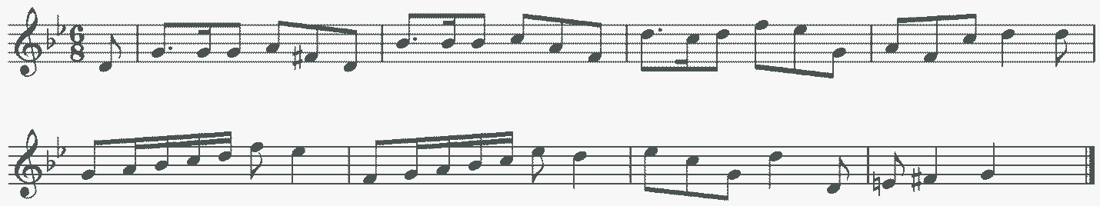

3
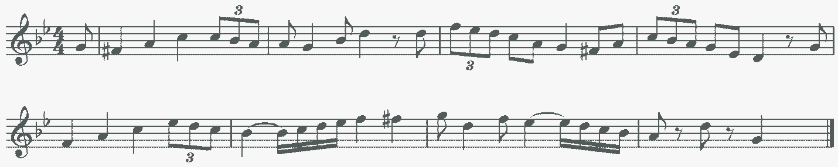
4
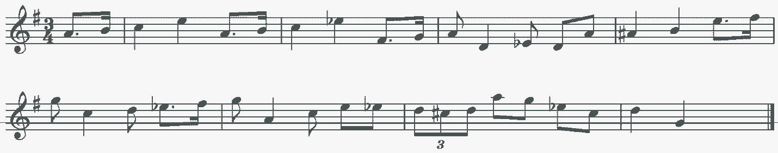
5

6
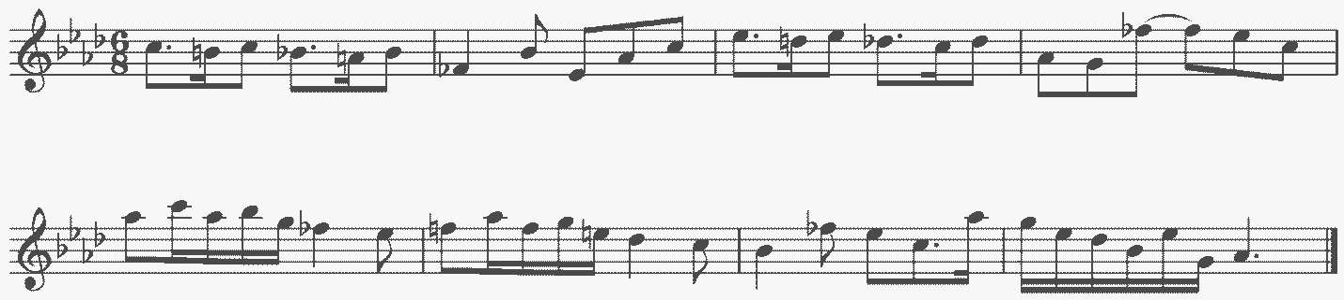

Слуховой анализ
1 2
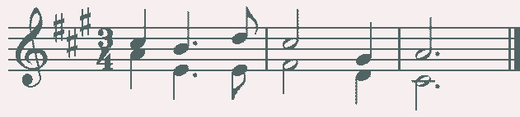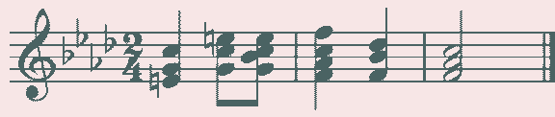
3 4
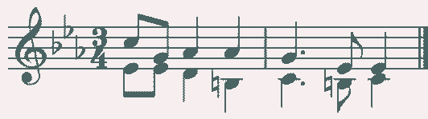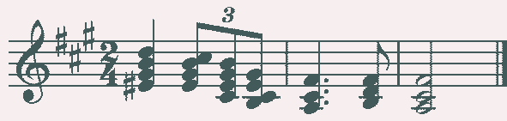
5
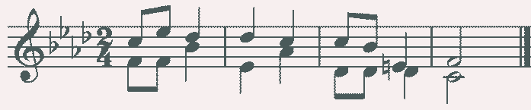
6
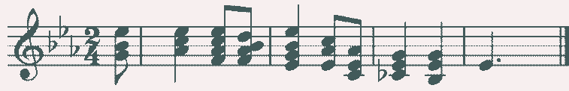

IV. Экзамен по музыкальной литературе
Объект оценивания:
1. Анализ незнакомого музыкального произведения (письменно).

2. Устный ответ.
Предмет оценивания | Методы оценивания
- первичные знания в области основных эстетических и стилевых направлений музыкального, изобразительного, театрального и киноискусства;  - навыки восприятия современной музыки;  - умение понять и объяснить роль и значимость выразительных средств музыки в исполняемом музыкальном произведении;  - умение проанализировать незнакомое музыкальное произведение. | Методом оценивания является выставление оценок за выполнение письменного анализа прослушанного незнакомого музыкального произведения и за устный ответ.  Оценивание проводит утвержденная распорядительным документом организации экзаменационная комиссия на основании разработанных требований к выпускному экзамену по музыкальной литературе.  Анализ незнакомого музыкального произведения (письменно).  Примерный перечень вопросов:  - стилевые особенности  произведения.  - определение жанра.  - определение музыкальной формы.  - наиболее яркие выразительные средства.  Устный опрос может включать:  - знание специальной терминологии;  - умение ориентироваться в биографиях композиторов;  - знание о том или ином сочинении или историческом событии;  - умение исполнить на фортепиано (других муз. инструментах) или спеть тематический материал пройденных произведений;  - знание основных стилевых направлений в музыкальном искусстве;  - знание и определение характерных черт пройденных жанров и форм;  - определение на слух фрагментов того или иного изученного музыкального произведения.

Предлагаемые первый и второй варианты итоговой работы могут быть использованы для письменного экзамена в предвыпускном и в выпускном классах. Третий вариант – для выпускного класса. Учитывая пройденный материал, преподаватель может добавить или исключить некоторые вопросы по своему усмотрению.

Итоговая работа, 1 вариант
- Каких композиторов и почему мы называем «венскими классиками»?
- Кто из великих композиторов был выдающимся музыкантом-
исполнителем? (желательно указать страну и время, когда жил этот
музыкант).
- Какие важные исторические события произошли в России за время
жизни М. И. Глинки?
- Назовите основные жанры русских народных песен. Кто из композиторов обращался к народным песням?
- Какие виды оркестров вы знаете, в чем их различие?
- Когда и где возникли первые консерватории в России, кем они
основаны, чьи имена носят?
- Вспомните музыкальные произведения, рисующие картины природы
(напишите автора, название, жанр). Как мы называем музыку такого
характера?
- Вспомните произведения русских композиторов, в которых есть
образы Востока, Испании, Италии (напишите автора, жанр, название).
- У кого из композиторов есть циклы из 24 пьес, с чем связано такое
количество?
- Объясните, что такое финал в инструментальном произведении и в
опере.
- Вспомните, какие партии мужских персонажей в опере исполняет
женский голос (автор, название оперы, персонаж).
- Что такое либретто, концерт (по 2 значения каждого термина).
- В основе каких музыкальных форм лежат две темы? три темы?
- В чём сходство и различие экспозиции и репризы сонатной формы?
- В чём отличие ариозо от арии? Приведите примеры ариозо.
- Какие музыкальные произведения возникли как отклик на
современные исторические события (автор, жанр, название).
- Какое произведение старинной музыки входит в вашу
экзаменационную программу? Напишите, что вы знаете об авторе (страна,
время), жанр, тональность произведения.

Итоговая работа, 2 вариант
- Назовите русских композиторов рубежа XIX-XX вв. Кто из них был
выдающимся исполнителем?
- Кто из композиторов писал книги, научные труды, статьи о музыке
(желательно указать названия книг).
- Перечислите произведения, созданные на сюжеты и слова А. С. Пушкина (автор, жанр, название).
- Что такое фортепианное трио, струнный квартет, фортепианный
квинтет? Кто из композиторов писал произведения для таких составов?
- В творчестве каких композиторов встречается жанр «поэма»?
Укажите автора, название произведения и состав исполнителей.
- Какие вы знаете произведения, имеющие несколько редакций?
- Что такое цикл? Приведите примеры разных циклов.
- Запишите эти произведения в порядке их создания: «Евгений
Онегин», «Шехеразада», «Иван Сусанин», симфония «Зимние грёзы»,
«Борис Годунов», «Руслан и Людмила», «Русалка».
- Вспомните музыкальные произведения, в которых композитор
изобразил сражение (автор, жанр, название). Как мы называем сцены,
изображающие сражение в живописи, в музыке?
- Какое важное историческое событие оказало влияние на
мировоззрение и творчество Л. Бетховена?
- В чём сходство и в чём отличие заключительной партии и коды?
- Перечислите оперы: с историческими сюжетами, со сказочными
сюжетами (автор, название).
- Кто из известных русских композиторов получил образование в
консерватории, и кто сам преподавал в консерватории?
- Какие темы в сонатной форме звучат в основной тональности?
- Что такое партитура и в каком порядке она записывается?
- Что такое клавир, квартет (по 2 значения каждого термина).
- Какие этюды входят в вашу экзаменационную программу? Напишите,
что вы знаете об авторах (страна, время).

Итоговая работа, 3 вариант
1. Когда и где существовала «Могучая кучка», кто входил в ее состав,
кому принадлежит это название?
- Какие произведения мы называем программными? Какие признаки
указывают на то, что это программное произведение? Приведите
несколько примеров (автор, жанр, название).
- Кто из великих композиторов жил в XVIII веке, в каких странах?
- Какие важные исторические события произошли за время жизни
С.С. Прокофьева?
- В какой исторической последовательности возникли эти жанры:
симфония, концертная увертюра, опера, концерт.
- Что вы знаете об Антоне и Николае Рубинштейнах, в чём значение
их деятельности для русской музыки?
- Назовите композиторов, в творчестве которых особое значение
принадлежит полифонии. Укажите, в какой стране и в какое время они
жили.
- Приведите примеры симфонических произведений, где используется
хор (назовите автора, жанр, какой текст использован).
- В чём сходство и в чем различие сонаты и симфонии?
- В основе, каких музыкальных форм лежит одна тема?
- Назовите произведения, написанные на сюжеты Н.В. Гоголя (автор,
название, жанр).
- Какие вы знаете неоконченные произведения? Почему они остались
незавершёнными? Завершил ли их кто-нибудь?
- Завершите: «Имя П. И. Чайковского присвоено...»
- Назовите группы инструментов симфонического оркестра. Какие
инструменты используются в оркестре, но не входят ни в одну из этих
групп?
- По каким признакам можно найти начало репризы в произведении?
- Объясните термины: лейтмотив, каденция, речитатив, органный пункт?
- Какое произведение крупной формы входит в вашу экзаменационную программу? Что вы знаете об авторе? Сколько частей в
этом произведении, какие в них тональности?

Примерные вопросы для итоговой письменной работы
или устного экзамена.
1. Кто из великих композиторов жил в XVIII веке, в каких странах?
- В какой исторической последовательности возникли эти жанры:
симфония, концертная увертюра, опера, концерт.
- Назовите композиторов, в творчестве которых особое значение
принадлежит полифонии. Укажите, в какой стране и в какое время они
жили.
- Кто из великих композиторов был выдающимся музыкантом -
исполнителем? (укажите страну и время, когда жил этот музыкант).
- Приведите примеры симфонических произведений, где используется
хор (назовите автора, жанр, что за текст использован).
- Какие оперные жанры сложились к XVIII веку.
- Назовите оперы Д. Россини, которые написаны на необычные для его
времени сюжеты.
- Кто считается создателем первой романтической оперы и как
называется это произведение?
- Какие новые, «романтические» жанры появляются в творчестве
Ф. Мендельсона?
- Кто из немецких композиторов-романтиков был также:
-дирижёром,
-музыкальным писателем,
-пианистом,
- преподавателем.
- Назовите самые известные произведения К. Сен-Санса.
- Какие произведения написал И. Брамс для фортепиано?
- Где был построен «Вагнеровский» театр и в чём его особенности?
- Что такое тетралогия?
- Какие произведения, основанные на темах оперы Ж. Бизе «Кармен»,
вы знаете?
- Какие страны представляют данные композиторы:
Б. Сметана, Э. Григ, А. Дворжак, К. Дебюсси, Я. Сибелиус, М. Равель.
17. Укажите жанры и авторов этих произведений:
«Из Нового света» «Проданная невеста»
«Влтава»
«Пер Гюнт» «Норвежские танцы» «Славянские танцы» «Грустный вальс» «Болеро»

Примерный перечень музыкальных произведений
для проведения анализа незнакомого музыкального произведения:

- С.С. Прокофьев. «Мимолетности» (на выбор)
- П.И. Чайковский. Балет «Спящая красавица». Вальс.
- А.К. Лядов. Прелюдии (на выбор)
- Ж. Бизе. Опера «Кармен» (на выбор)
- Р. Вагнер. «Лоэнгрин». Вступление к 3 действию
- А.И. Хачатурян. «Вальс» из музыки к драме М.Ю. Лермонтова «Маскарад»
- М.И. Глинка. Ноктюрн «Разлука»
- М.И. Глинка. Вариации на тему русской народной песни «Среди долины ровныя».

Примерный перечень вопросов к устному опросу по музыкальной литературе и Примерный перечень музыкальных произведений для проведения анализа незнакомого музыкального произведения по итоговой аттестации в рамках дополнительной предпрофессиональной общеобразовательной программы «Хоровое пение» могут совпадать с примерными перечнями, представленными в рамках дополнительной предпрофессиональной общеобразовательной программы.

